Стартує програма соцзахисту учасників бойових дій “Соціальна картка учасників АТО”
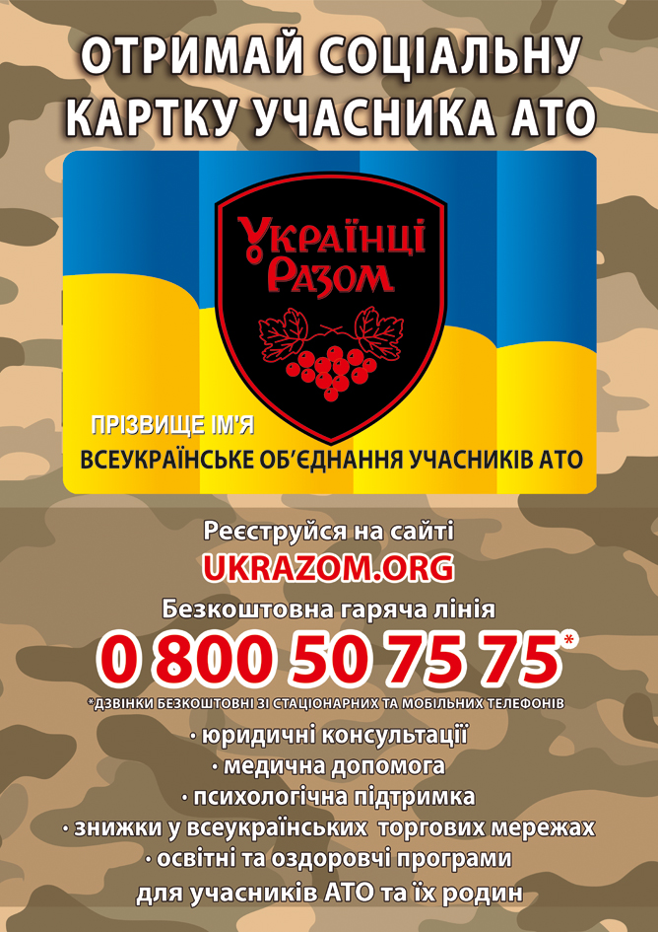
За ініціативою Всеукраїнського Об’єднання Учасників АТО “Українці-Разом!”, та за підтримки Державної служби України у справах ветеранів війни та учасників АТО, представників соціально відповідального бізнесу створено програму «Соціальна картка учасників АТО», яка дозволяє учасникам бойових дій на Сході України і членам їх родин отримувати необхідну допомогу. Даний проект – це цілий комплекс, який включає також правову та психологічну допомогу, реабілітацію, соціальну адаптацію.
«Соціальна картка» є інструментом, що за допомогою відповідного програмно-технологічного забезпечення дозволяє кожному власнику отримувати такі можливості:
- безкоштовна правова підтримка та юридична консультація;
- безкоштовне обстеження та надання медичних послуг;
- психологічна підтримка;
- знижки на покупки у всеукраїнських торгових мережах;
- освітні, оздоровчі та розважальні програми для учасників АТО та членів їх сімей.
Наразі обсяг знижок та можливостей постійно збільшується завдяки новим партнерам, – на стадії перемовин знижки на пальне, інші всеукраїнські торговельні мережі.
Картку зможуть отримати всі учасники АТО та члени їх родин по всій Україні. Головна умова – мати офіційний статус учасника АТО (учасник бойових дій, інвалід війни або інші особи, за наявності документа, який підтверджує безпосередню участь в АТО, виданий не раніше 2014 року), члена сім’ї загиблого військовослужбовця, який брав безпосередню участь в антитерористичній операції. Для отримання картки необхідно звернутися безпосередньо до свого командира або заповнити заявку на сайті www.ukrazom.org.
Якщо у реальних учасників АТО виникають проблеми з реєстрацією статусу – їм також буде надано допомогу в цьому питанні, навіть до моменту отримання картки.
Подробиці можна дізнатися за телефоном гарячої лінії 0800507575, яка діє безкоштовно, або на сайті www.ukrazom.org
Наразі існує замовлення від учасників АТО на 250 000 карток. Щоденно, близько 250 чоловік через сайт оформлюють заявки на отримання картки. Вже видано 13 836 карток. Зареєстровано 22 418 учасників АТО по всій Україні.
Джерело: Національна гвардія України

